Тюльпан Шренка.

Свое название растущий в степях и лугах тюльпан получил в честь немецкого (однако у него имелись русские корни) ученого-селекционера Александра Ивановича Шренка, который был исследователем северо-восточной части Европейской России. Свою находку он обнаружил в 1873 году на просторах Казахстана. Увиденное растение показалось ему хрупким и нежным. У него был красивый бутон яркого оттенка. На территории России тюльпан Шренка встречается в европейских регионах областях, культура произрастает на юго-востоке Украины, в южном Крыму.
Здесь, в Крыму, занесенные в Красную Книгу тюльпаны Шренка и Скифские тюльпаны безумным красно-желтым ковром покрывают степные просторы недалеко от Кояшского озера и заповедника Опук.
Лучше всего сюда приезжать рано утром, лучше до рассвета. Тогда можно и потрясающие фото на фоне восходящего солнца сделать, и насладиться игрой света в капельках росы, покрывающих миллионы цветов.
. 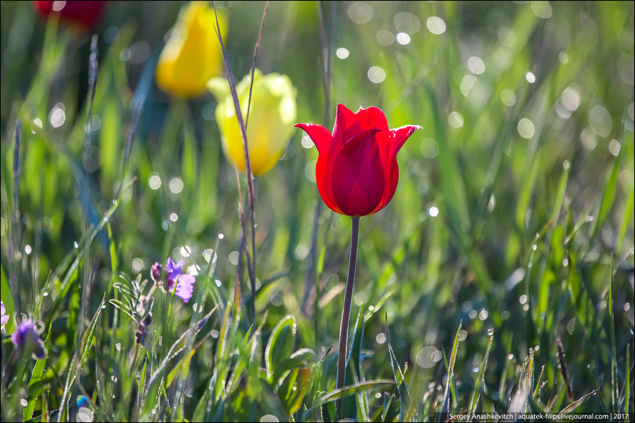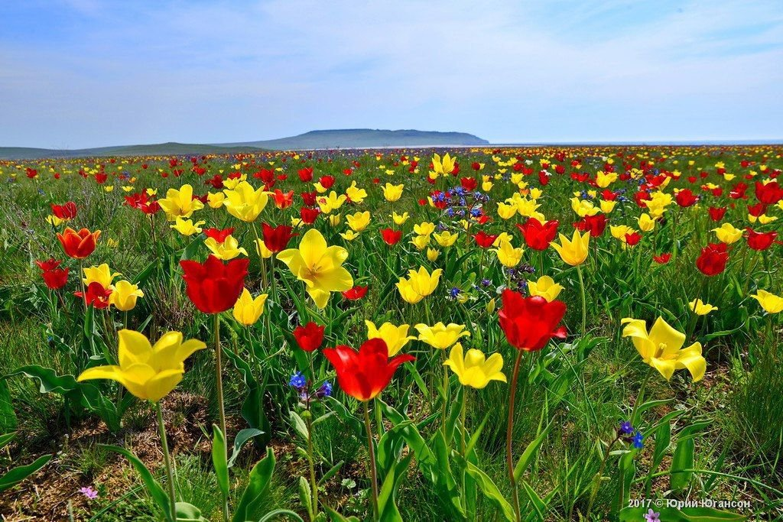
Дикие тюльпаны
Дикие тюльпаны в Крыму встречаются частенько. Но на Керченском полуострове их больше всего. Озеро Кояшское, Опукский заповедник – в этих местах весной можно наблюдать миллионы единиц в природе.
Ученые всерьез полагают, что есть основания считать тюльпан крымским эндемиком. Так, имеются сведения, что турки, чувствовавшие в прошлые века себя в Крыму, как дома, вывезли отсюда цветы и луковицы в Голландию. Там растения так понравились, что тюльпановое разведение и выведение новых разновидностей вскоре превратилось в одну из ведущих статей местной экономики
Известно, что дикие тюльпаны ценятся среди селекционеров невероятно дорого, и в свое время, сначала турки, а затем голландцы приезжали в эти степи за образцами этих популярных цветов...
Да-да, эта синяя полоска на фото - Черное море.
Лучше всего сюда приезжать рано утром, лучше до рассвета. Тогда можно и потрясающие фото на фоне восходящего солнца сделать, и насладиться игрой света в капельках росы, покрывающих миллионы цветов.

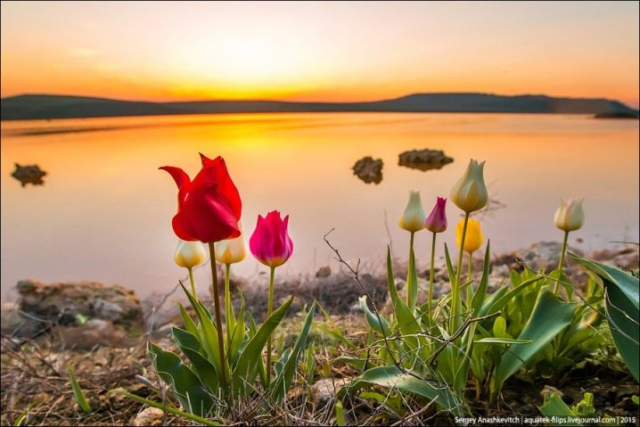

Пион тонколистный.
Многолетнее травянистое растение, которое относится к большому роду Пионы и семейству Лютиковые. Само название пион произошло от имени древнегреческого героя Пайэона, который в свои времена лечил людей с помощью этого цветка.
Где же растет пион тонколистный — яркий и нежный цветок, который радует садоводов ранним цветением, даже в климатических условиях Сибири. На сегодняшний день это довольно сложный вопрос, так как из-за своих целебных свойств в 60-70 годы он изрядно истреблялся, поэтому спустя некоторое время был занесен в Красную книгу. Родиной же этого прекрасного цветка считается территория Юго-Восточной Европы и Кавказа, Крыма Несмотря на то, что пион тонколистный занесен в Красную книгу, его можно выращивать в садах и на клумбах, используя для этого покупные саженцы. В культуре он используется с 18 века.

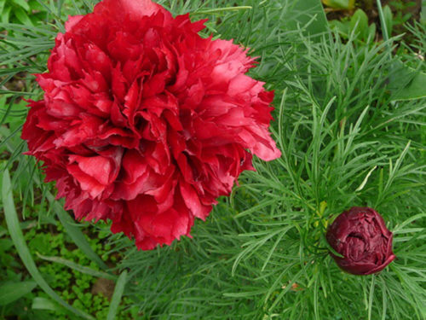
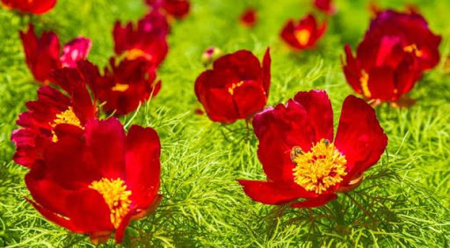

Волчеягодник /волчник/ Крымский.
Волчеягодник, или дафна Daphne — листопадные или вечнозеленые, мелкие кустарники до 1,5 м высотой, с широкой чашевидной или раскидистой кроной. С очередными, коротко-черешчатыми, цельно-крайними, ланцетными или притупленно-эллиптическими, жесткими, гладкими листьями. Плоды – сочные костянки. Цветет с мая по июнь, плодоносит в июне – июле. Растет на скалах и каменистых склонах в буково-грабовом лесу среди зарослей казацкого можжевельника. Является реликтом и эндемиком Крыма.
Цветки многочисленные, душистые, сидячие, густо покрывающие побеги прошлого года. Плоды красочные, долго сохраняются на ветвях. В России встречается 14 по некоторым данным 17 видов. Некоторые виды современного рода кожистыми листьями напоминают лавр. Латинское название Daphne было дано Карлом Линнеем вовсе не лавру, в который превратилась прекрасная дочь Пенея тот сохранил свое имя — Laurus. Так стал называться род многолетних растений из семейства волчниковых Thymelaeaceae , возможно, за то, что у некоторых видов кожистые листья внешне напоминают листья лавра. Русское название этих растений — волчники, или волчеягодники. Хитрый беспощадный хищник волк издревле вселял в человека страх. Не исключение из этого правила и волчеягодники. Эти растения, действительно, смертельно опасны!
Осторожно – кора, листья, цветы, плоды ядовиты! От жевания коры и ягод возникает жжение во рту, тошнота, рвота, возможны судороги. Сок или влажная кора попав на кожу, вызывает дерматит.

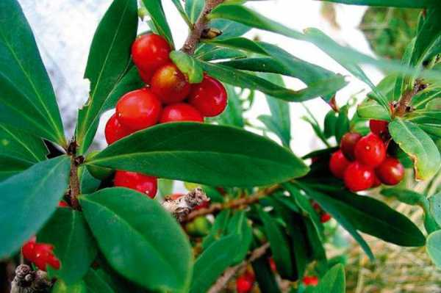

Венерин башмачок настоящий
Ареал распространения орхидеи венерин башмачок достаточно широк. Она встречается практически по всей Европе, в большей части Азии, на Североамериканском континенте. Но в Крыму венерин башмачок настоящий признан видом, находящимся под угрозой исчезновения. У нас этот красивый, затейливый цветок встречается в буковых и буково-грабовых лесах, предпочитая расти близ ручьев, в почвах, богатых соединениями кальция, или в местах выхода известняков, мергелей, мела и подобных им пород. В учёной среде т Основная угроза виду – человек. Цветущие растения неконтролируемо срываются для букетов, а некоторые местообитания страдают от нерегулируемой рекреационной деятельности.
Действительно, пройти мимо такого растения сложно. Цветок состоит из нескольких узких, ланцетообразных лепестков темного винного оттенка и массивной яйцевидной «губы» - ярко-желтого лепестка, напоминающего смешной башмачок сказочного гнома. Если добавить сюда тонкий, приятный сладковатый аромат и красивые, глянцевые широкие листья, сочного зеленого колера, то становится понятно, почему популяция орхидеи стремительно сокращается. Недобросовестных желающих присвоить себе эту красоту хоть отбавляй…
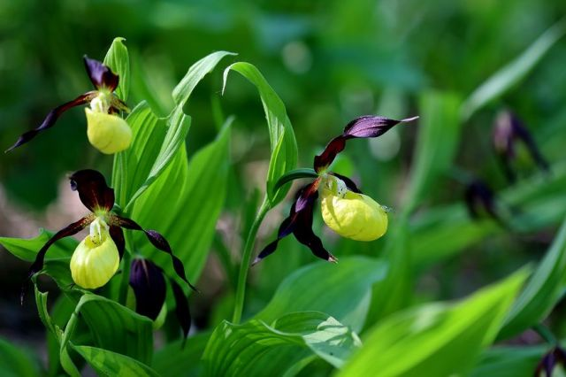
Подснежник складчатый.
Многолетнее луковичное растение до 25–30 см высотой с двумя сизовато-зелеными, вдоль складчатыми листьями. Цветки одиночные, белые (внутренние листочки околоцветника — с зеленой каймой), до 2,5 см длиной, ароматные. Цветет с февраля по апрель.
Цветение длится около месяца, опыляются цветки пчёлами, затем формируются плоды — мясистые коробочки с семенами. В конце мая растение поникает и ложится на землю. Семена галантуса имеют сочный придаток, который используют муравьи в качестве пищи, и таким образом, помогают размножаться подснежнику.
Говорят, что когда Адам и Ева покидали Рай — на Земле шёл снег, и там, где ступала Ева, снежинки таяли, превращаясь в чудесные белые цветы.
Встречается в лесах и на тенистых местах по всему горному Крыму. Ежегодно в огромных количествах уничтожается сборщиками для продажи: при этом нередко его выкапывают вместе с луковицей. Вот почему существование подснежника, хотя пока он и не является редким растением, находится под угрозой, и, если не взять его под охрану, в скором времени с ним может произойти то же, что и с тюльпаном Шренка, который еще недавно был широко распространен в Крыму.

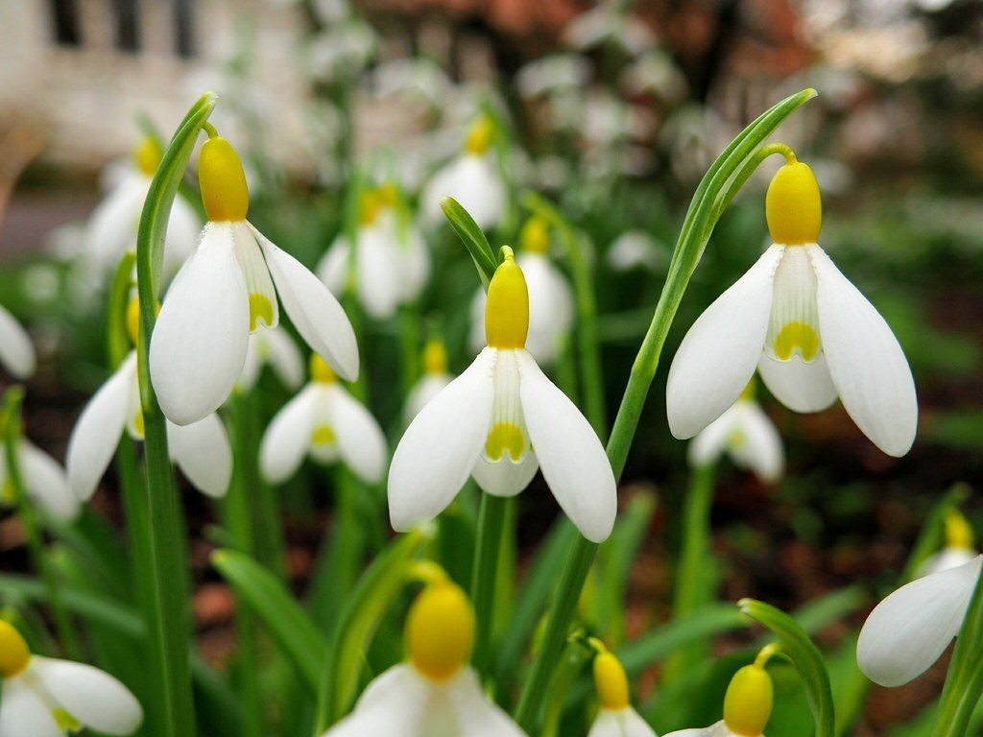
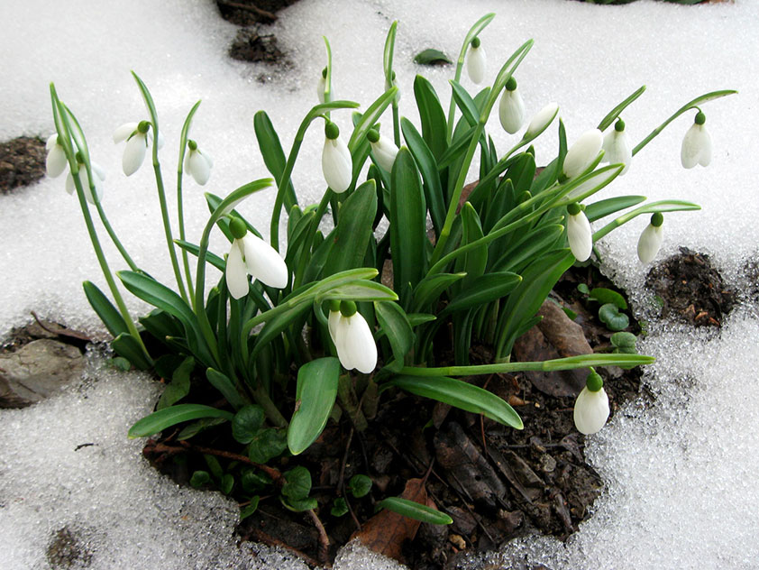
Крокус прекрасный
Крокусы, или шафраны – любимые из первоцветов. Их легко выращивать и еще проще за ними ухаживать. Но из 15 групп, включающих почти 40 видов активно использующихся в садоводстве крокусов, далеко не все – растения весеннего цветения.
Большая группа крокусов цветет осенью, под самый занавес сезона. Трудно найти более нежное осеннецветущее растение. Раскрывающие свои цветки в конце садового сезона крокусы – ближайшие родственники всеобщих весенних любимцев.
Осенние крокусы зацветают уже после начала листопада, и это зрелище – контраста типично весеннего миниатюрного цветка и увядающего на зиму сада – не может оставить равнодушным. Такие виды цветут так же непродолжительно, как и весенние виды, но куда более эффектно.

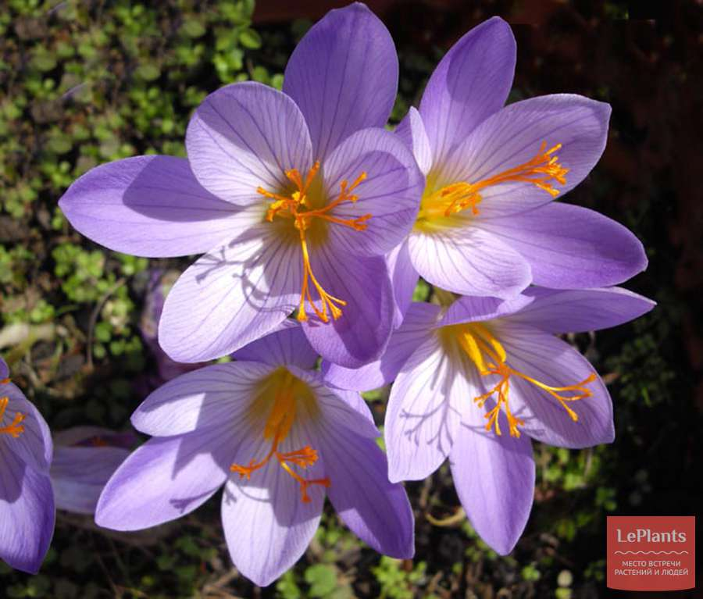
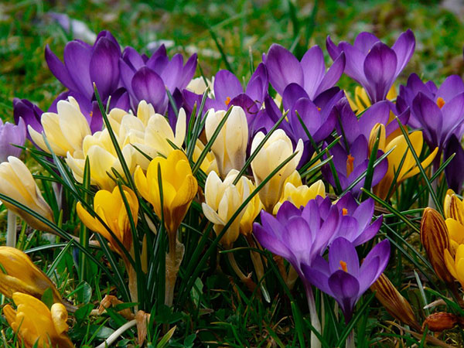Ладанник крымский.
Серо-зеленый или серый невысокий кустарник, его опушенные побеги достигают в высоту одного метра. Листья растения достигают в ширину 3 см, а в длину 5 см, они черешковые, супротивные, морщинистые, округлые или продолговато-лопатчатые, волнистые по краю. Стебли и листья ладанника слегка липкие, так как покрывающие их ж Ладанник крымский – низкорослый листопадный кустарник с опушенными побегами и нежными лилово-розовыми цветками, напоминающими цветки дикого шиповника.
Лекарственное растение - обладает антибактериальными, бактерицидными, противовоспалительными свойствами, повышает иммунологическую реактивность, оказывает успокаивающее и бронхолитическое действие, может выступать в качестве антисептика. Слезистые волоски выделяют ароматические смолы.

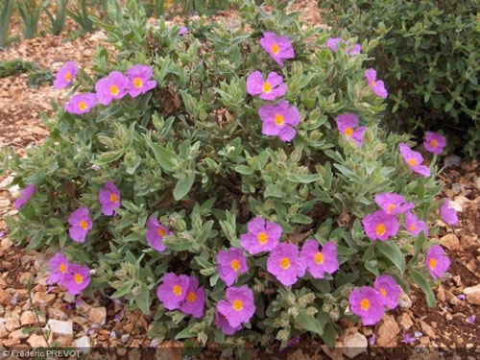
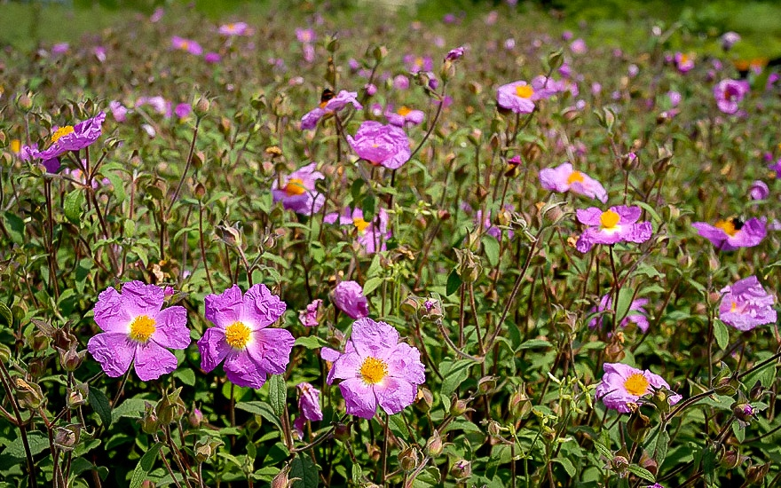
Жасмин кустарниковый.
Многолетний кустарник высотой 1-1,5 м, прямостоячий, с гибкими прутьевидными ветвями; боковые листочки вытянутые, сидячие, конечный листочек сильно суженный, лопатчатый, на черешке, все листочки по краям реснитчатые, с обеих сторон голые, сверху темно-зеленые, снизу немного светлее. Цветки на концах боковых веточек полузонтиками, по 2-4; чашечка коротко-колокольчатая с длинными шиловидными долями. Венчик ярко-желтый, с узкой цилиндрической, в 2 раза превышающей чашечку трубкой, с пятираздельным широким отгибом.
Произрастает на Кавказе, в Крыму, в Средней Азии.
Растет на сухих щебнистых склонах, в зарослях кустарников, на осыпях, в расщелинах скал, на известковых склонах, в составе хвойного и дубового лесов.
Лекарственное растение. Используемая часть: с лечебной целью используются ветви, листья, плоды, цветки.
Растение содержит флавоноиды. В коре найдены фенолы и их производное сирингозид. В коре, листьях обнаружены алкалоиды, в листьях - урсоловая кислота. В цветках найдены алкалоиды; в семенах — жирное масло. Водная вытяжка молодых ветвей (листьев, плодов) проявляет высокую бактерицидную активность

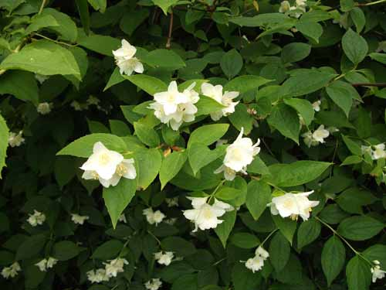

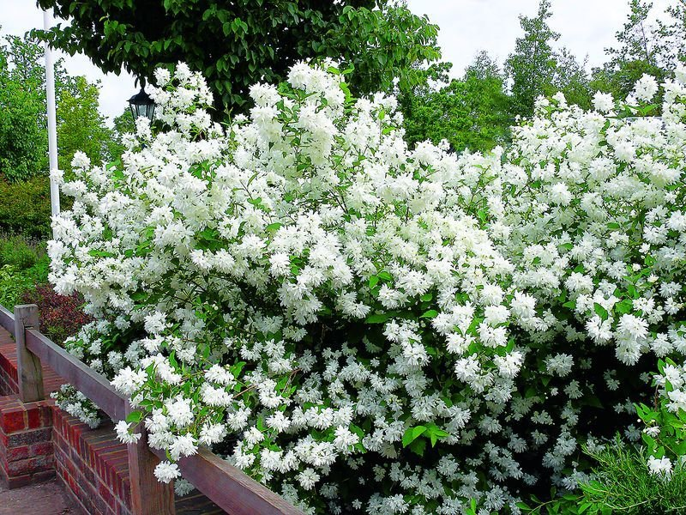
Сосна Обыкновенная
Сосна — вечнозеленое хвойное растение, которое радует глаза на протяжении долгих лет. За ней не нужно убирать опавшие листья, она не требовательна к почве и менее прихотливое деревце
Внешний вид сосны обыкновенной меняется с возрастом. В молодости ее крона конусовидная до широкоовальной, потом становится похожей на зонтик. Культура растет очень быстро, прибавляя по 30 см и более в год. К 10-летнему возрасту высота сосны обыкновенной составляет около 4 м. Зрелые деревья, как правило, достигают 25-40 м.
Её смола издавна использовалась в медицине при лечении многих болезней, включая авитаминоз, простудные заболевания, невралгию.
Экстракт применяется для растирания суставов, спины, что уменьшает боли при некоторых болезнях. А также широко используется для лечения и профилактики болезней сердца, при бронхите и многих других заболеваниях. Из шишек делают настойки, что также применяю т в лечебных целях.

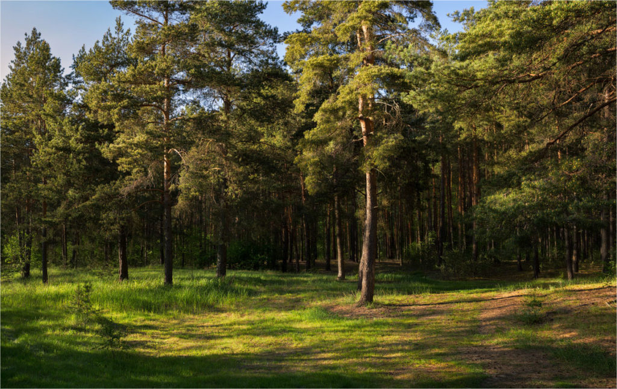
Сосна Крымская
Высокорослая сосна Крымская является одной из самых декоративных разновидностей сосны черной. Растение было названо в честь английского академика Питера Палласа, который привез семена из Крыма в Англию в 70-е годы и вырастил окультуренную форму. Сорт занесен в Красную Книгу, поэтому вырубка преследуется законом.
Крымская сосна обладает пышной кроной, высота его может достигать 34-36 метров. Взрослые образцы возрастом 30-40 лет имеют высоту до 30 метров, а диаметр ствола – до 1 метра. Вся поверхность ствола покрыта довольно глубокими продольными бороздами. Кора имеет черно-бурый окрас, однако ближе к верхушке дерева она светлеет, а борозды становятся менее заметными.
В природе это вечно-зеленое дерево можно встретить на горных склонах и хребтах Крыма, на Кавказе и в Малой Азии. В естественных условиях сосна растет на каменистой, известковой, щебенистой почве.

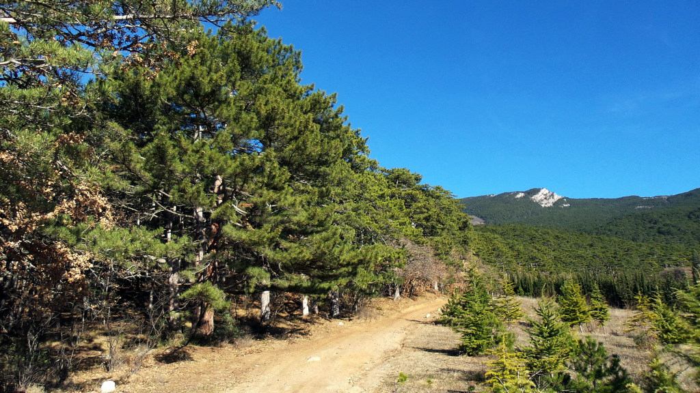

Можжевельник
Можжевельник - представляет собой дерево или кустарник, которое используют для лечения разных заболеваний у людей, а также применяют в ландшафтном дизайне. Разнообразие видов и сортов предполагает различие форм кроны, цвета хвои и высоты растения. Этот вечнозеленый хвойник привлекает внимание садоводов и любителей красивых пейзажей. А еще он обладает прекрасным хвойным ароматом, который распространяется на большие расстояния. Издавна, про можжевельник в народе складывали песни, а поэты посвящали ему стихи.
Можжевельник относится к семейству Кипарисовых. Некоторые сорта можжевеловых деревьев могут достигать 15 метров в высоту. Продолжительность жизни растения составляет около 600 лет.

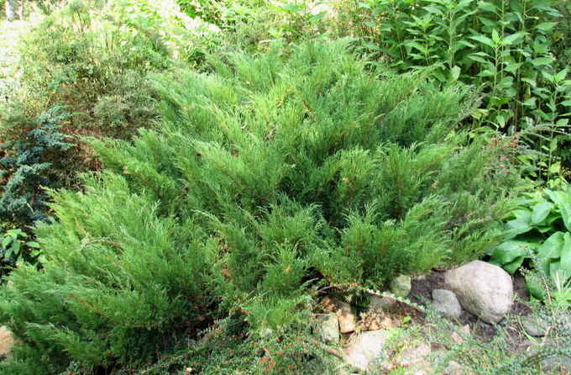
Степная лисица или корсак
Лисица относится к семейству псовых. На данный момент, ввиду низкой численности, а вернее сказать снижения ее из-за негативного влияния человека, порода занесена в Красную Книгу. Массовый отстрел животного происходит из-за красивой шубы лисицы.
По свои размерам, да и весу, степная лисица достаточно небольшое животное. Длина в среднем 45-65 см, высота в холке не больше 30 сантиметров. А вот что касается массы, то здесь отметка редко превышает 5 килограмм.
Корсак – небольшая изящная лиса. Этот зверек – одни из самых мелких представителей рода; меньше него только афганская лиса и фенек.
На счет габаритов корсака все ясно, а вот в его окрасе присутствуют серовато-охристые и буроватые оттенки, ближе к области лба цвет становится темнее. Мордашка у степной лисицы недлинная и заостренная, конус расширяется ближе к скулам. Остроконечные уши корсака достаточно внушительные и широки в основании, сверху они имеют буро-рыжий или серо-охристый тон. На внутренней стороне ушей есть достаточно густые желтоватые волоски, а их окантовка имеет белый цвет.
Область вокруг глаз имеет более светлую шерстку, а образованный уголками глаз и верхней губой треугольник более темного фона. На горле, в области шеи и около рта заметна желтовато-белая шерстка.
С приближением холодов корсак становится все краше, его шубка становится шелковистой, мягкой и густой, окрашенной в серовато-палевые тона. На хребте проявляется светло-коричневый тон с примесью седины, т.к. остевые волоски обладают серебристыми кончиками. Если таких волосков много, то сверху хищник становится серебристо-серым, но иногда, наоборот, коричневого меха становится больше. Плечевая область подстраивается под тон спины, а на боках заметны более светлые оттенки. Брюшко и грудь белого цвета или с проблесками некой желтизны. Передние ноги корсака впереди имеют желтоватый оттенок, а с боков они ржавые, задние лапы более блеклые.

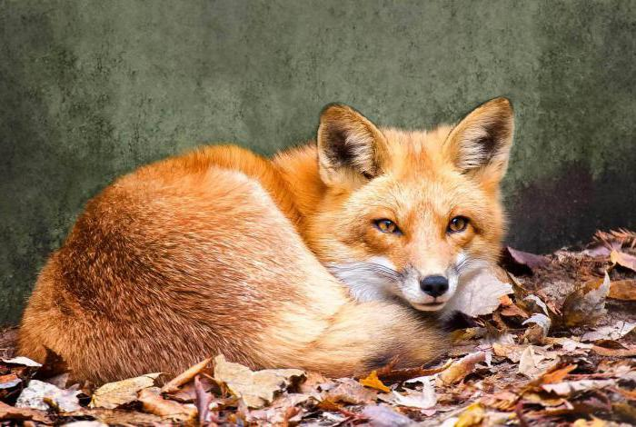

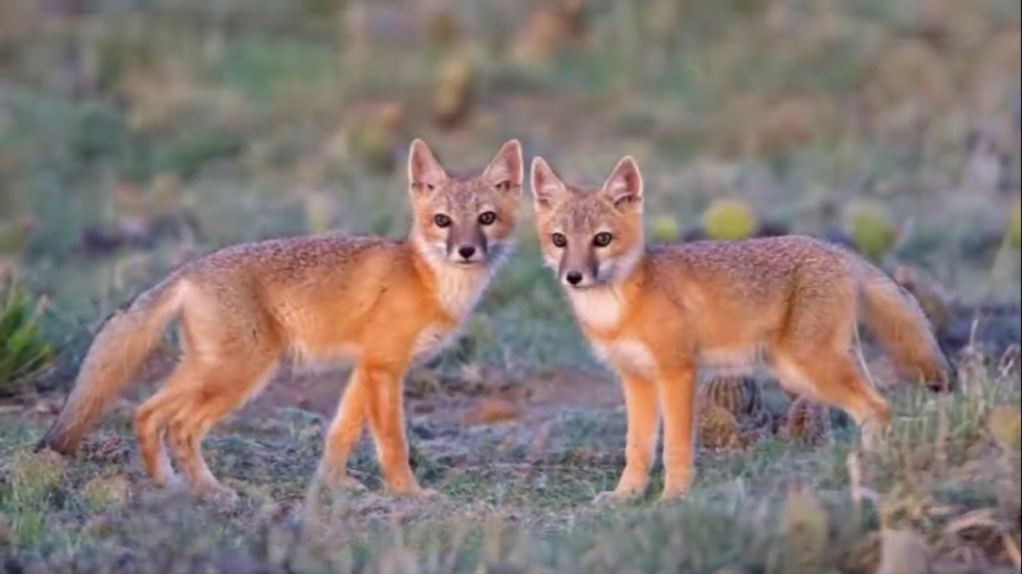
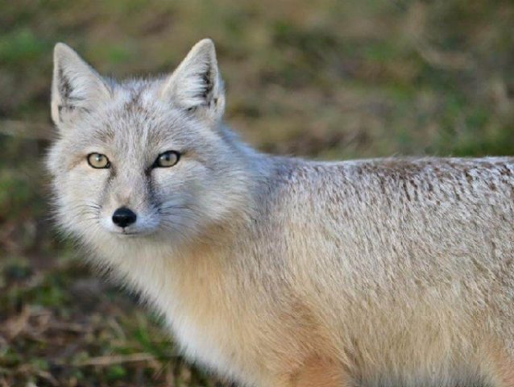

Дикий кабан
Кабан – животное Красной книги Крыма.
Этих представителей фауны Крыма вполне можно назвать «старожилами». Они населяли полуостров еще в древности. Но в 19 столетии были практически полностью уничтожены. Ситуацию спас завоз одной особи из Черниговской области и 34 из Приморского края в 1957 году. Это животное вполне можно назвать вегетарианцем. Они предпочитают разнообразные коренья, грибы, орехи, желуди. Иногда могут позволить себе насекомое, яйцо птицы или грызуна.
Нападая на огороды, особенно картофельные, дикие свиньи перекапывают их добросовестнее всякого хозяина - ни один корнеплод не остается бесполезно лежать в земле!
Увидев или почуяв человека, дикий кабан благоразумно уходит. Но он не забывает обид и страха не ведает! В тайге кабаны без труда убивают ненавистных им волков, а в Уссурийском крае матерый секач может не отступить и перед тигром. Оплошавшего охотника зверь будет караулить часами; хорошо различая запах пороха, он способен замкнуть свой след и пойти за человеком или затаиться в кустах для нападения, чтобы растерзать обидчика за несколько секунд.

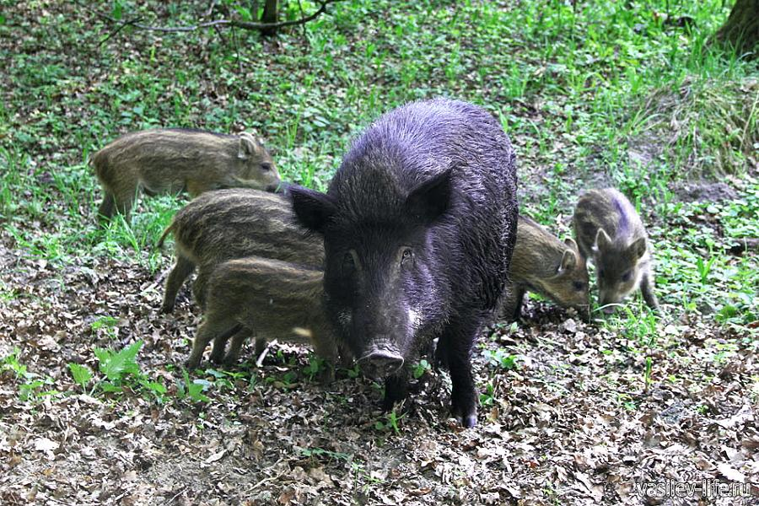
Дикий баран /муфлон/

Парнокопытные рода баранов облюбовали леса Крымских гор. С приходом зимы меняют место проживания, спускаются немного ниже. Вес взрослых мужских особей – около 50 кг, женских – не превышает 35 кг. Различаются муфлоны на мужской и женский род по рогам, они растут исключительно у «сильной половины». Достаточно осторожные животные, старающиеся держаться подальше от людей.

Это дикое животное, относящиеся к парнокопытным, род баранов. Муфлоны обитают на лесистых горных склонах, а в зимний период спускаются немного ниже. Особи мужского пола весят около 50 кг, а женского – 35 кг. У представителей мужского пола присутствуют рога. Муфлоны – очень осторожные животные и стараются жить подальше от людей.

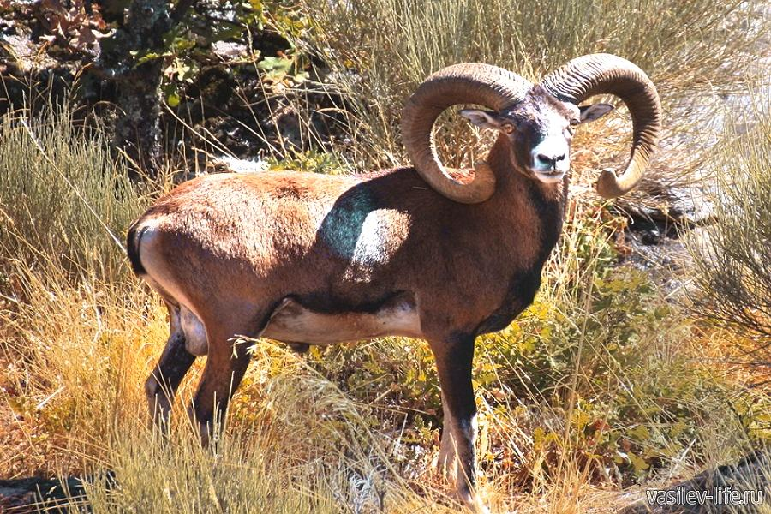
Степная мышовка
Мелкий зверёк, длина тела до 60,5-71,5 мм, длина хвоста 74,5-82 мм (100-135 % длины тела), масса тела до 25 г [1]. Внешне мышовка похожа на небольших длиннохвостых мышей. Голова с заострённой мордочкой, основание ушной раковины срощено в трубку.
Житель открытых пространств, избегает лесных массивов и увлажнённых и переувлажнённых мест. В полях однолетних трав придерживается нетронутых при распашке участков, где свалены корни и прикорневые части деревьев после раскорчёвки. Вид приурочен к равнинным и предгорным районам и лишь иногда заселяет остепнённые пологие склоны невысоких гор. Занесена в Красную Книгу Крыма.
Степная мышовка активна в вечернее и утреннее время. Питается животной и растительной пищей. Среди животных кормов, предпочитает насекомых. В качестве растительных кормов употребляет корни и другие части подземных растений.

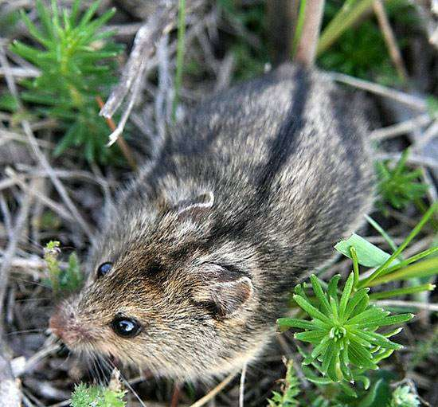
Барсук
Мирный представитель кровожадного семейства куньих, к которому принадлежат такие неукротимые хищники как норка, выдра, соболь, росомаха, горностай, а из крымских - хорек, ласка и куница. «Фамильная» энергия и отвага проявляются у всеядного барсука не в кровавых разбоях, а в неутомимом полезном труде. Он роет себе норы в несколько этажей, под стать пещерам; общая длина подземных «залов» и «галерей» может достигать двадцати метров. У каждого отнорка свое назначение, а пол всегда выстлан, для дезинфекции, душистыми травами.
Уборка норы проводится ежедневно; дважды в год барсуки полностью меняют подстилку. Нора постоянно расширяется, углубляется, благоустраивается и, окруженная норами соседей, со временем входит в состав большого барсучьего городка. Зверек ест грибы, орехи, желуди, лесные ягоды, корнеплоды, поедает улиток, мышей, сусликов. За мёдом барсук лазает в гнёзда диких пчёл. Его жалят, но он терпит, потому что очень любит сладкое.

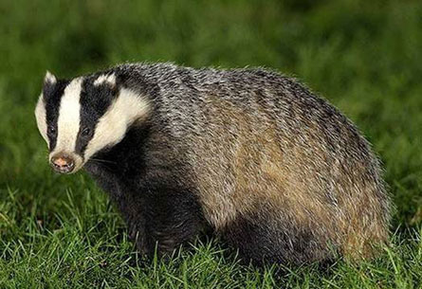
Ласка
Мелкий зверек с сильно вытянутым тонким и гибким телом, короткими конечностями и сравнительно коротким хвостом. Длина тела 13-28см, хвоста - до 8см. Голова маленькая, уши короткие и широкие, мех густой, но короткий. Зимой окраска чисто белая, летом - резко двухцветная; голова, спина, бока и конечности буровато-коричневые, горло, грудь и брюхо белые, хвост одного цвета со спиной, лишь изредка имеет темный кончик. В малоснежных районах, к которым относится и Крым ласка на зиму не белеет.
Обитает в самых разных ландшафтах. Заселяет лесистые поймы рек и побережья озер, опушки лесов, старые вырубки, молодняки, часто встречается на полях, в хозяйственных постройках и населённых пунктах.
Питается мышевидными грызунами и землеройками, реже нападает на водных крыс, птиц и лягушек. Активна ночью, передвигается прыжками, может взбираться на деревья и кусты. Гнездо устраивает в норах других зверьков или использует естественные укрытия. Среди врагов отмечены барсук, крупные хищные птицы, иногда чайка-хохотунья.
Ласки хорошо приручаются и дрессируются. Живут до 9 лет.

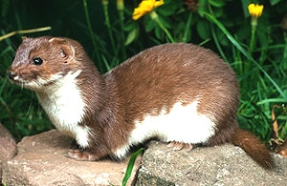

Тюлень-монах
Его назвали так за свою нелюдимость, водился в Черном море до конца прошлого века, однако возле Крымского побережья он не появлялся уже около ста лет. Причина исчезновения тюленя – человеческая деятельность, в результате которой животным просто стало негде жить, ведь они предпочитают малонаселенные районы и гроты с подводным входом.
Как рассказал «Кафе» директор крымского представительства «Лаборатории Брэма» Сергей Кривохижин, сейчас тюлени-монахи водятся у берегов Турции, где деревни встречаются редко. Всего же в мире этих животных осталось около 500 особей.
- Время от времени рыбаки наблюдали монахов в Керченском проливе. С 2006 года тюлени больше не встречались людям, однако в прошлом году дайверы снова заметили монаха возле Опука. Фотографии, которые они нам предоставили, были не очень четкими, но можно с уверенностью сказать, что это – не морские котики и не морские львы, есть большая вероятность, что это именно тюлень-монах, так как он сильно отличается внешне от так называемых ненастоящих тюленей. Да и в Черном море водятся только монахи – других тут не было, – рассказал С. Кривохижин.

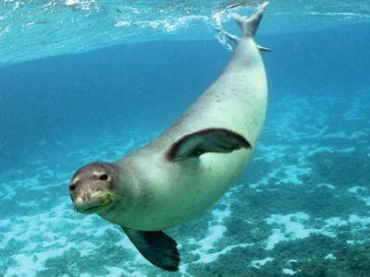Дельфин Афалина с греческого переводиться как "брат". Дословно, очень часто переводят как "младенец". Всё потому, что крик младенца и новорожденного дельфина практически не различим. А если смотреть в утробе матери, то зародыши долгое время практически идентичны. Возможно, именно поэтому дельфины нас завораживают и перекликают.Самый распространенный вид дельфина в акватории Черного моря - Афалин. Его длинна от 2 метров до 3,6 метров, а вес может достигать 320 килограмм. Дельфин является млекопитающим и живородящим, и не в коем случае не стоит воспринимать его как рыбу. Их часто называю "люди-моря".Интеллект дельфинов поражает, дельфины способны к образному мышлению, довольно просто учат язык жестов, узнают себя в отражении зеркала. Человека с Афалинами связывает множество историй и мифов, задокументированные факты правдивых историй повествуют о частом спасении дельфинами людей. Многие слышали истории о том, что дельфины спасали тонувших людей. Одна из историй произошла в 2004 году, когда несколько серфингистов были атакованы акулой, на защиту людей подоспели Афалины, окружив людей плотным кольцом, в течении часа не давали акуле напасть на людей и пока акула не отступила, дельфины были рядом. Эта история произошла в Новой Зеландии. Таких историй по миру сотни. Дельфины стаей способны убить акулу. На человека, за всю нашу историю, не зафиксированною ни одного случая нападения. Дельфин развивает скорость до 42 километров в час и прыгает на высоту около 5 метров. Глубина погружения Афалина в акватории Черного моря порядка 80 метров, а в мире зафиксированы случаи погружения до 160 метров. Питание Афалина в основном состоит из рыбы, в среднем 16 килограмм в день. Сон дельфина это еще одно чудо - дельфины спят отдельно правым и отдельно левым полушарием, что позволяет им все время находиться в сознании. Широкое распространение получила дельфинотерапия. На побережье Крыма дельфинотерапию проводят в Партените, Евпатории, Алуште, Севастополе. Афалинов можно встретить в любом месте Крыма, но особенно часто дельфинов можно наблюдать плывущими рядом с прогулочными катерами и лодками. Великолепное зрелище, когда в мыс Тарханкут подходят косяки рыб, во тут Афалин раскроется полностью. Вы сможете увидеть его во всей красе, погони, охота в стае, прыжки из воды, и все это в его родной стихии.

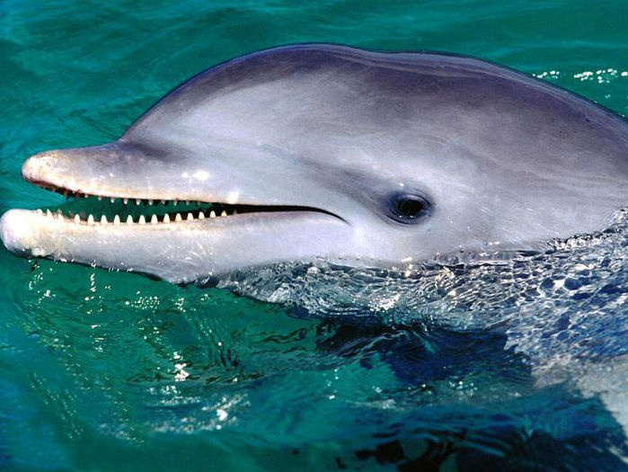



Степная гадюка
В последние года фауна нашей страны претерпевает странные изменения, связанные с множеством факторов: в основном из-за отношения человека к окружающей среде.
Ещё лет 10 назад обыкновенную гадюку), можно было встретить на любом огороде, а теперь, как говориться в народной пословице "днём с огнём не сыщешь".
А теперь о исчезновении гадюки. За последние несколько лет людям стали чаще привычного встречаться данные змейки, на огородах и дачных участках. Причина не в том, что, как показывают в ужастиках, змеи хотят атаковать человечество. Всё очень просто и связано с пренебрежительным отношением человека к окружающей среде.
Во-первых: миграция змей связана с многочисленными лесными и степными пожарами, которые за последние годы сильно участились в нашей стране.
Во-вторых: появление гадюк в населённой людьми местности имеет прямое отношение к тому, что поля, где выращивают злаковые культуры, обрабатывают жёсткими пестицидами, которые приводят к смерти, или в лучшем случаем миграции грызунов, обитающих в тех широтах.
Этих двух причин оказалось достаточно, чтобы занести обыкновенную гадюку в Красную Книгу.

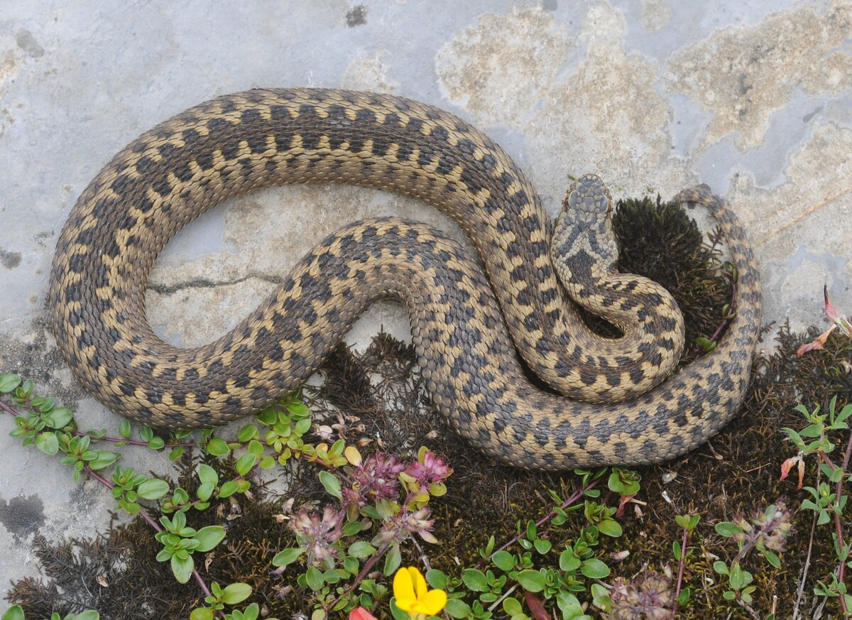
Желтобрюхий полоз
Очень крупная змея: общая длина с хвостом достигает 2 м. Тело стройное, хвост длинный, тонкий. Верхняя сторона тела оливковосерая, голова окрашена в красновато-коричневые тона; брюхо однотонное, соломенно-желтое. Молодые змеи сверху светлокоричневые с пятнистым узором. Чешуя тела гладкая.
В рационе взрослых змей преобладают млекопитающие (размером до суслика), птицы, ящерицы (включая желтопузика) и змеи, в том числе особи своего вида. Подвижная и очень агрессивная змея, но для человека опасности не представляет.
Вид внесен в Приложение II Бернской конвенции. Охраняется во всех заповедниках Крыма. В специальных мерах охраны не нуждается.

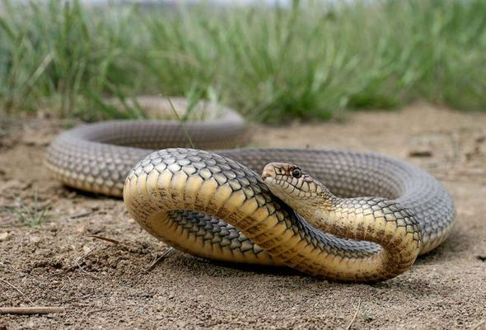
Желтопузик
Безногая ящерица Желтопузик занесена в Красную книгу. Увы, на первый взгляд отличить от змеи этот вид веретеницы не просто. У змей нет век, а у желтопузика есть. У ящерицы вдоль всего тела идет кожистая складка, которой у змей не бывает. Да и вообще, если присмотреться, морда желтопузика совсем не похожа на змеиную. Но это ведь нужно присматриваться. А кто этим будет заниматься, когда заметил, что рядом с тобой в траве или на дереве ползёт что-то длинное?
На передние лапы у желтопузика в процессе эволюции не осталось даже намека. А вот о задних напоминают два бугорка. По ним можно определить, где у ящерицы заканчивается тело и начинается хвост. Кожистая складка, идущая вдоль тела ящерицы, увеличивает ящерицу в толщину, когда она заглатывает крупную добычу. Питается желтопузик насекомыми, слизнями и улитками
Желтопузик – одна из самых крупных безногих ящериц. Длина ее тела может доходить до полутора метров, 2/3 которых приходится на хвост .По сути, желтопузик это просто ящерица. Абсолютно безопасная, и даже полезная. Необычной её считают туристы, встретившие её на Кубани, в Крыму или Кавказе.

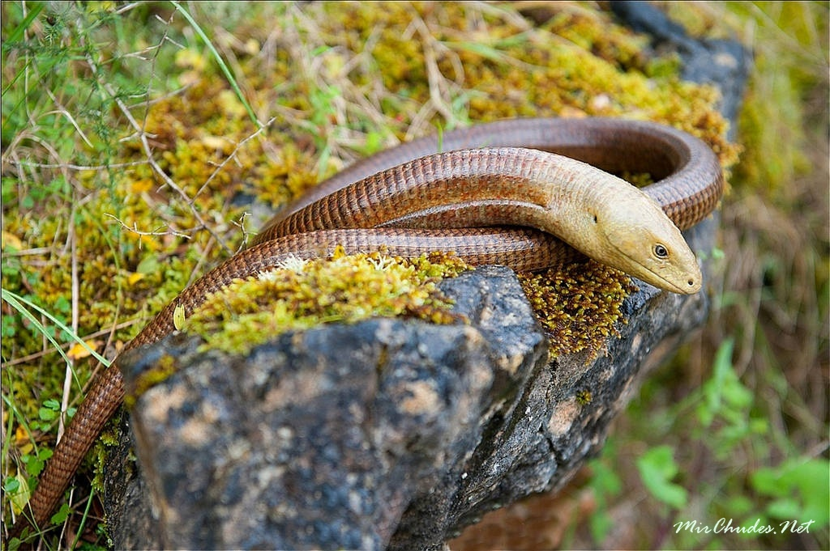
Стрепет
Оседлый вид на Керченском полуострове (Крым); мигрирует и зимует в Присивашье, степной зоне Крыма, северо-западном Приазовье. Численность в гнездовой период — 30—50 особей (возможно гнездование 5—7 самок), зимой, вероятно, до 70—80 особей.
Стрепет величиной с курицу. Длина тела достигает от 40 до 45 см, размах крыльев — 83—91 см, масса — 500—900 г. Верх тела песочного цвета с тёмным рисунком, низ белый. В брачном наряде у самца чёрная шея с двумя белыми полосами. В зимнем наряде самец и самка окрашены в песочный цвет с чёрными пятнами.
Своеобразен полёт стрепета. Сорвавшись с земли, он летит очень быстро. Кажется, что птица дрожит и трепещет на
месте, но в то же время быстро двигается вперёд. В полёте крылья издают издалека слышимый своеобразный свист.
В отличие от дроф, стрепеты держатся в одиночку или парами, только перед отлётом на зимовку они собираются в большие стаи. Питаются растительной пищей (семена, побеги, корни) и насекомыми.

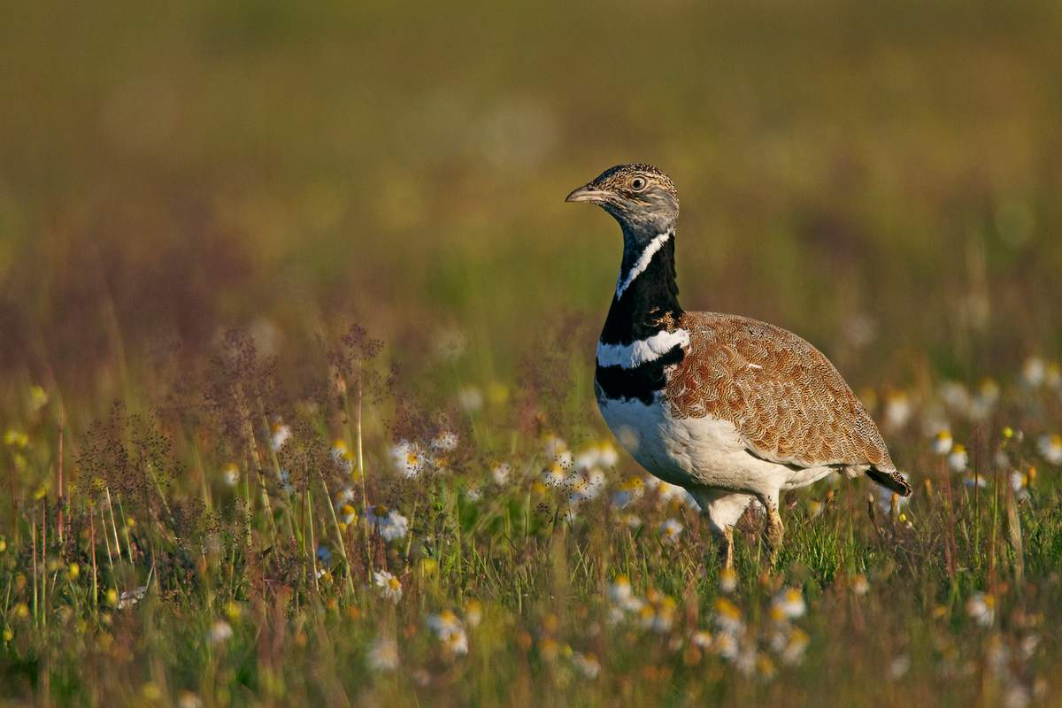

Дикие и лесные голуби /Вяхирь перелетная птица/
Наиболее правильным будет начать описание с особенностей лесных голубей.
Все представители данного семейства голубиных – это небольшие птицы, весом от 200 гр до 3 кг, обладающие обтекаемым и мускулистым туловищем с небольшой головой и немного заостренным клювом.
Наиболее крупный представитель — гривистый голубь. Их телосложение указывает на то, что они способны быстро и продолжительно летать. Среди окрасов представителей голубиных преобладают охристые и серые тона.
Лесные голуби основывают свой ежедневный рацион на растительных кормах. В меню этих диких птиц входят различные семена, зерна, листья, травы, желуди, а также плоды кустарников и деревьев. Гораздо реже лесные голуби употребляют в пищу слизней, дождевых червей и гусениц. Те виды птиц, которые живут возле людей, могут питаться остатками хлебобулочных изделий, крошками.

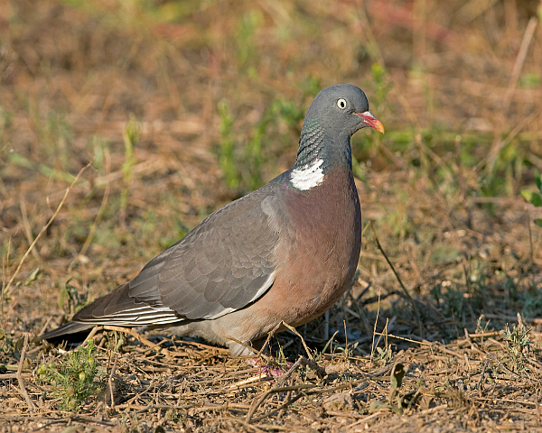
Розовый скворец
Керченский полуостров — место, где любители редкостей находят их во множестве. На территории Опукского заповедника орнитологи наблюдают за розовыми скворцами. Эта птица в Керченском регионе гнездится только на Опуке и занесена в Красную книгу. Со стороны стая розовых скворцов напоминает огромное розовое облако. Среди некоторых ученых розовые скворцы известны под названием пернатых кочевников, за их образ жизни.
Стаи скворцов следуют за стадными видами саранчовых — это их основной рацион. Розовый скворец за один день для поддержания жизни должен съедать до 200 граммов саранчи. Такое количество составляет 2,5 веса одной птицы. Ученые приблизительно подсчитали, что за один месяц колония розовых скворцов способна уничтожить около 100 тонн насекомых.

Розовый скворец — самый близкий родственник обычного скворца. ... Для гнездования розовый скворец выбирает степи, полупустынные и пустынные равнины, где обитают большие колонии саранчовых. Для гнезд скворцы используют щели между камнями, россыпи на склонах, расселины в скалах, норы в обрывах оврагов

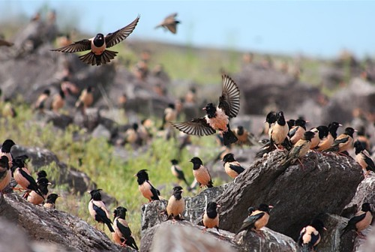
Орлан-белохвост
Это большая и гордая птица, настоящий небесный аристократ, величественный полет которого можно наблюдать бесконечно. Уже много раз орлан становился птицей года, выбранный Союзом охраны разных птиц в России. Обычно птицей года становится легко узнаваемый вид, распространенный по широкому ареалу в стране и нуждающийся в помощи и внимании.
«Птица года» помогает людям больше узнать о проблемах птиц, и каждый раз выбранная птица года попадает в центр людского внимания. Людям рассказывают больше о самой птице, ее привычках, сколько особей насчитывается сейчас, где она обитает и что влияет негативно на распространение. Творчество других участников акции занимается пропагандой красоты птицы года и помогает лучше передать уязвимость и взаимосвязь в животном мире.
Орлан-белохвост страдает в большей степени от вырубки лесов, когда люди выбирают новые места под строительство и туризм. Также гнезда птицы частенько разоряют браконьеры, они же убивают взрослых особей.
Орлана легко узнать, это красивая и крупная птица, активный хищник. Встречается во многих местах, начиная с Атлантики, до тундры, Северного Ирана, его можно увидеть в Северном Китае и зоне Тихого океана, также в
Орлан любит гнездится рядом с водоемами, биологам трудно отслеживать численность птиц, они распространены слишком широко и постоянно мигрируют и вид считается обычным для Западной Сибири с Дальним Востоком, поэтому учеты долгое время просто не проводились.
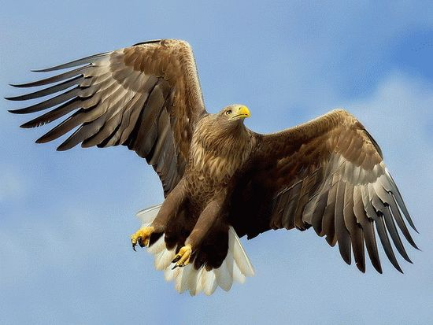
Фламинго

Несмотря на то, что фламинго обыкновенный не «коренной житель Крыма», а «турист», прилетающий на зимовье. Он внесен в Красную книгу полуострова. Птица очень красивая, необычная, отличается невероятной способностью к адаптации. Чаще всего ее можно встретить в заповеднике «Лебяжьи острова». А также на некоторых озерах, Керченском полуострове, отдельных лиманах Сакского района. К сожалению, большинство людей не способно контролировать эмоции при виде розовой птицы с длинными перьями и клювом. Она пугается, улетает и старается больше не появляться там, где потревожили ее покой.
В Крыму группы фламинго регулярно регистрируются с 1994 года, но единичные встречи случались и раньше. Импозантный пернатый облюбовалнекоторые лиманы Черноморского и Сакского районов, Керченского полуострова, а также соленое озеро Аджиголь близ Феодосии. Для местных жителей дни прилета фламинго давно стали настоящим праздником, и на длинноногих птиц с розоватым оперением и внушительным клювом съезжаются полюбоваться десятки любознательных. Нужно признать, что не все ведут себя при этом сознательно. Некоторые столь бурно изъявляют восторг от встречи с прообразом (как гласят предания) сказочной птицы феникс, что попросту пугают несчастных фламинго, предпочитающих как можно скорее избежать шумного соседства.
К сожалению, и экологическая обстановка в местах зимовки фламинго часто оставляет желать лучшего. То же озеро Аджиголь расположено в зоне интенсивной застройки и частенько ближайшие села сливают в него отходы.
Для того чтобы фламинго обыкновенный и далее наносил нам свои визиты и чувствовал себя на полуострове комфортно, необходима не только охрана мест зимовки птицы, но и проведение разъяснительной работы с населением.
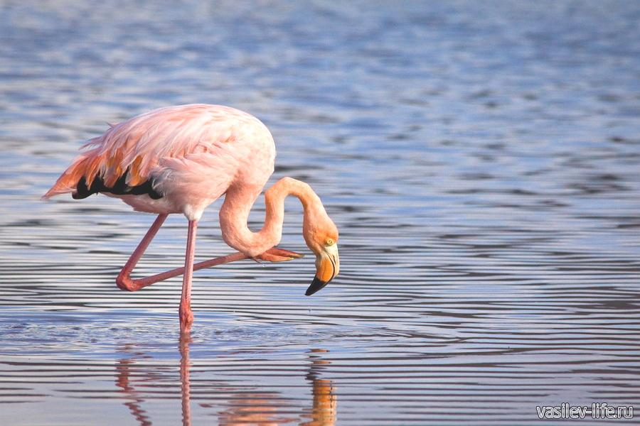
Синица

Семейство Синицевые насчитывает несколько родов и множество видов. Обычно это небольшие красивые птицы, которые приспособились к различным условиям проживания.
Некоторые виды встречаются редко и численность их невысокая, поэтому для охраны их занесли в Красную книгу.
В Красную книгу России, Украины, Крыма.
Синица выделяется чёрной головой и шеей, бросающимися в глаза белыми щеками, оливковым верхом и жёлтым низом, с некоторыми вариациями среди многочисленных подвидов. Летом питается преимущественно мелкими насекомыми и другими беспозвоночными. Зимой употребляет в пищу более широкий спектр. Как и все синицы, гнездится в дуплах и пустотах деревьев, а также в разнообразных нишах как природного, так и антропогенного происхождения. Самка откладывает до 12 яиц и высиживает их в одиночку, хотя оба родителя кормят птенцов. За небольшим исключением, размножается с конца января по сентябрь, делая две кладки в год. Синицы хорошо приспосабливаются к человеческому вмешательству в среду, часто встречаются в крупных городах и других населённых пунктах, в пригородах, в садах и парках, однако неволю переносят плохо.

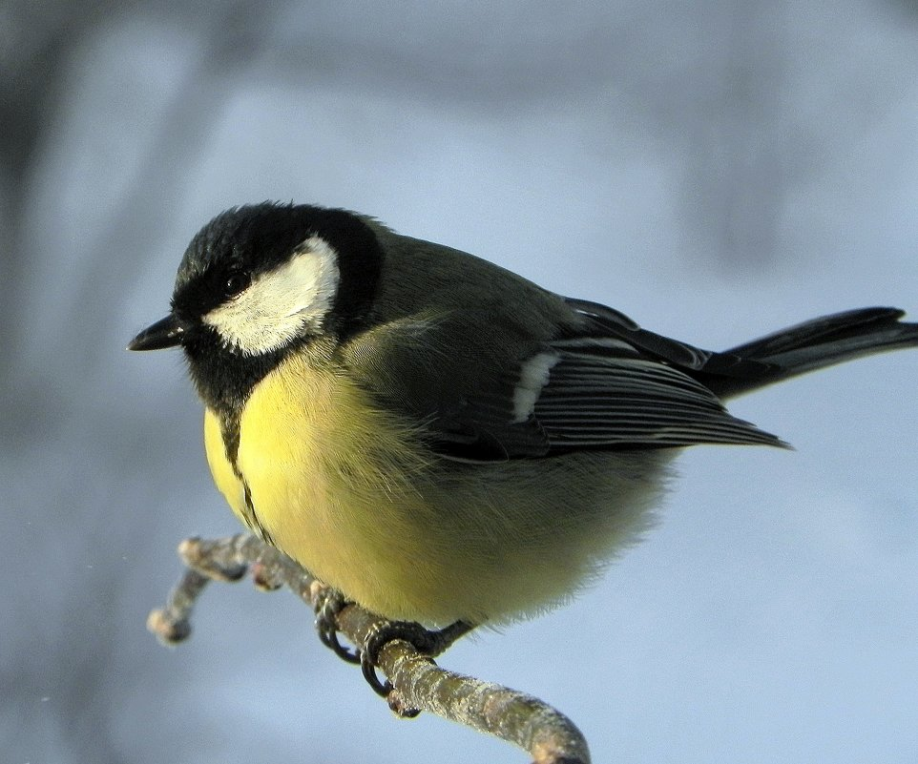
Черноморский морской конек
удивительное творение природы. В прежние годы это необычное существо можно было без труда увидеть в прибрежных зонах крымских пляжей юго-западной части Черного моря и в Керченском проливе, чаще у берегов Крыма. Экзотический вид морского конька стал причиной его практически полного исчезновения, ведь только очень ленивый курортник не увозил домой забавный черноморский сувенир. А спрос порождал наращивание сувенирного производства.
Если заглянуть в мифологию, то можно узнать, что морской бог Нептун ездил на колеснице, запряженной морскими коньками. «Лошадки» у него были маленького роста – не больше 30 сантиметров, а самые карликовые представители этого рода имеют в длину, или в высоту, всего лишь 3 сантиметра. Необычная форма тела этого существа действительно напоминает коня, но скорее фигурку коня из шахмат.
Тело конька покрыто панцирем, с характерными разветвленными кожными разрастаниями в форме горба и борозд. Панцирь настолько прочный, что с трудом разламывается даже у погибшего и высохшего конька. Многочисленные длинные шипы и выросты на теле прекрасно маскируют конька среди водорослей и защищают от хищников. Рыло удлиненное, рот трубчатый. Коньки охотятся за своей добычей из засады, засасывая рачков и мальков рыб с помощью трубчатого рыльца, действующего как насос. Хвост способен сворачиваться кольцом, отсутствует хвостовой плавник. Он используется животным для удерживания тела среди зарослей морской травы. Голова покрыта мелкими костяными щитками и расположена под прямым углом к телу (такого не наблюдается ни у одного морского обитателя). Причем конек в состоянии двигать головой вверх и вниз — способность, которой лишены почти все современные виды рыб.
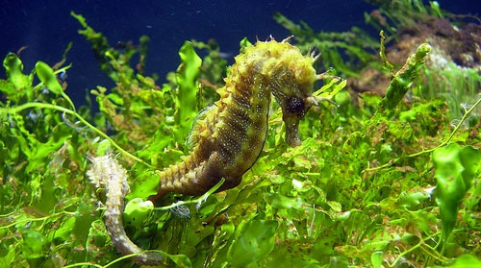
Золотой карась
на фото показана молодая особь Carassius gibelio, или карася золотого, пятно перед хвостовым плавником - повреждение чешуи, вероятно, вызванное паразитами при содержании в аквариуме, так как аналогичное пятно есть у этой особи и около спинного плавника. более четким признаком различения этих видов является число чешуй в боковой линии. у золотистого карася их более 35, здесь – 33.
Благодаря необыкновенной выносливости к неблагоприятным факторам по сравнению с другими видами рыб карась часто является единственным представителем ихтиофауны водоемов. Карась проявляет значительную изменчивость в зависимости от условий существования.
Молодь карася питается планктоном. Пищу взрослого карася составляют растительные и животные организмы, а также детрит. Растет карась в различных водоемах по-разному.
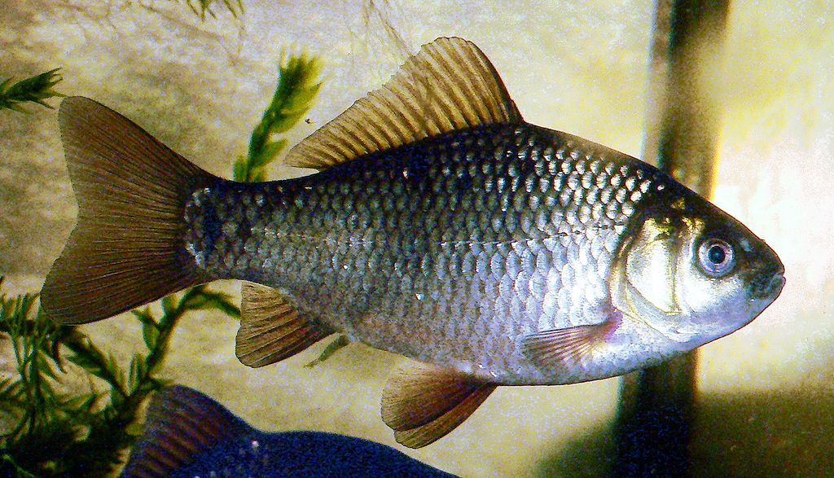
Осетр
Обитает в бассейнах Черного, Азовского и Каспийского морей. Возле побережья Крыма чаще встречается в районе Тарханкутского полуострова, реже – у остальных берегов. Вид вероятно исчез в России, но не исключены заходы рыб с сопредельных акваторий в Балтийском и Чёрном морях и встречи в Ладожском озере.
В Балтийском и Чёрном море крупные экземпляры вылавливались единично. Лимитирующие факторы: интенсивный промысел, гидростроительство на нерестовых реках и загрязнение морских акваторий и внутренних водоёмов. Рот небольшой, поперечный; нижняя губа посредине прервана. Рыло короткое, затупленное, с тонкими усиками, которые располагаются ближе к концу рыла, чем ко рту; спинных жучек 8–18, боковых – 24–50, брюшных – 6– 13. Крупные рыбы, ранее достигали длины 236 см, массы 115 кг, возле Крыма в уловах преобладали особи массой до 35 кг. Питается донными беспозвоночными, предпочитая двустворчатых моллюсков, некрупной рыбой. Продолжительность жизни – до 50 лет, самки созревают в возрасте 10– 20 лет, самцы – 8–14 лет. Плодовитость – от 80 до 840 тысяч икринок.
СИМФЕРОПОЛЬ, 5 июн – РИА Новости (Крым). Молодь русского осетра выпустят в естественную среду по экопрограмме моста в Крым, сообщили в инфоцентре "Крымский мост". "На Таманском полуострове началась реализация трехлетней программы по искусственному воспроизводству и выпуску в естественную среду обитания мальков русского осетра. Она проводится в рамках экологической программы проекта моста в Крым", — сообщили в инфоцентре.



Лаврак
Тело его сжато с боков, прогонистое, покрыто циклоидной чешуей. Хорошо заметна боковая линия, почти достигающая заднего края хвостового плавника. Лучи первого спинного плавника колючие. На нижнем крае предкрышечной кости 4-6 шипов, направленных вперед. Вдоль середины языка в виде полосы расположены зубы. Спина зеленовато-серая, бока серебристые, брюхо серебристо-белое, на жаберной крышке темное пятно. Молодь имеет более темную окраску. Длина до 1 м, весит до 12 кг, возраст до 15 лет.
Распространен в Атлантическом океане от Норвегии до Марокко и Сенегала, встречается в Средиземном и Чёрном морях. В Черном море лаврак редок, в водах Крыма встречается единичными экземплярами у Севастополя, Кара-Дага, в Керченском проливе.
Обитает лаврак вблизи побережий, нередко в устьях рек, в мелководных водоемах, а также у оснований скал, проникая порой в речную воду с примесью морской воды или даже в пресную. Небольшими группами эта рыба перемещается из моря в море.

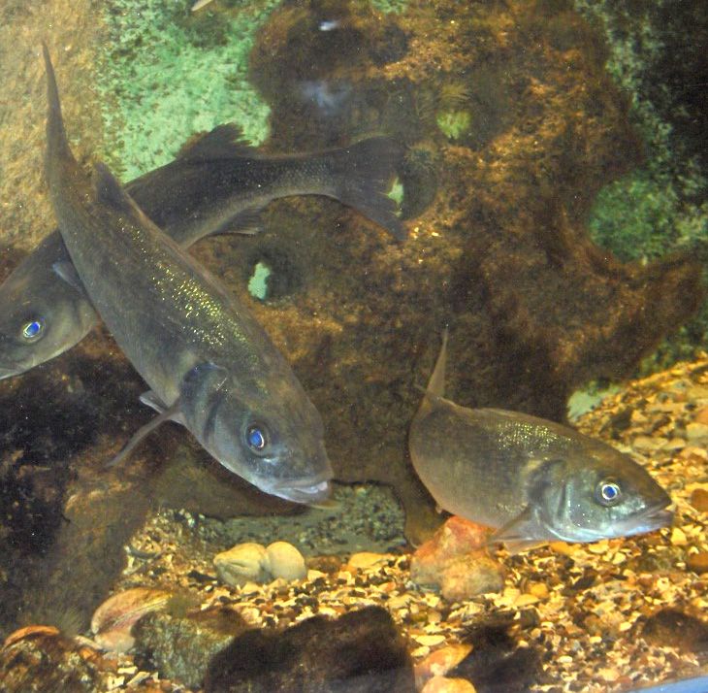

Камбала /черноморский калкан/
У черноморского калкана тело высокое, высота его составляет 80 % длины (высота тела почти равна длине или даже больше), покрыто костными коническими бугорками. Глаза рыбы находятся на его левой (верхней) стороне. Нижняя часть (правая сторона) калкана белого цвета, глазная сторона буроватая, с красноватыми пятнами. Рыба не имеет чешуи. Также калкан обладает способностью для маскировки менять окраску в зависимости от цвета дна^{[4]}. Челюсти вооружены ровными щетинообразными зубами, расположенными в виде лент, зубы есть также и на сошнике.
Максимальная длина тела 85 см, а масса 12 кг.
Калкан Днестра. водится только в Чёрном, Азовском морях и прилегающей части Мраморного моря, заходит в устья Днепра и Черноморский калкан предпочитает песчаные (ракушечные) и илистые грунты и заселяет их до глубин свыше 100 м в районах побережья западного Крыма и Керченского пролива. В Азовском море обитает более мелкий подвид — азовский калкан. Зимой и летом держится на глубине, весной и осенью переходит на мелководье.
Летом довольно крупную молодь калкана визуально можно наблюдать на дне непосредственно в пляжной зоне Азовского и Чёрного морей.
Калкан — хищная рыба. Она питается мелкой рыбой, мелкими ракообразными, моллюсками. Взрослый калкан питается главным образом донной рыбой и крабами: султанкой, хамсой, шпротом, ставридой, черноморской пикшей, тюлькой, сельдью, молодь — в основном ракообразными.

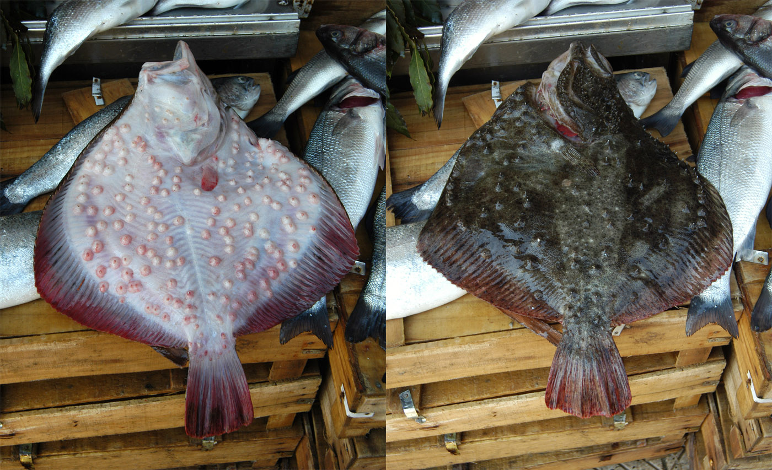
Крымская жужелица
Длина тела крымских жужелиц около 5 см. Цвет тела разнообразный и меняется от сине-фиолетового до зеленого, иногда даже черного. Панцирь (надкрылья) выглядит как будто покрыт морщинами.
Активна бывает в разное время дня. Довольно быстро бегает, и является хищником. Питается жужелица обычно улитками, и чтобы добраться до жертвы не разрушает раковину улитки, а проникает через выходное отверстие.
После того как крымские жужелицы поедят, они могут закопаться в землю на пару дней. Когда чувствуют опасность, они выстреливают коричневой едкой жидкостью, с резким запахом, в нападающего.
Живут на юго-западе и западе Крыма, селятся обычно в горах и предгорьях. На востоке полуострова их не встречали.
Окукливание происходит под землей в специальных ячейках. Продолжительность жизни крымской жужелицы после окукливания составляет от двух до трёх лет.

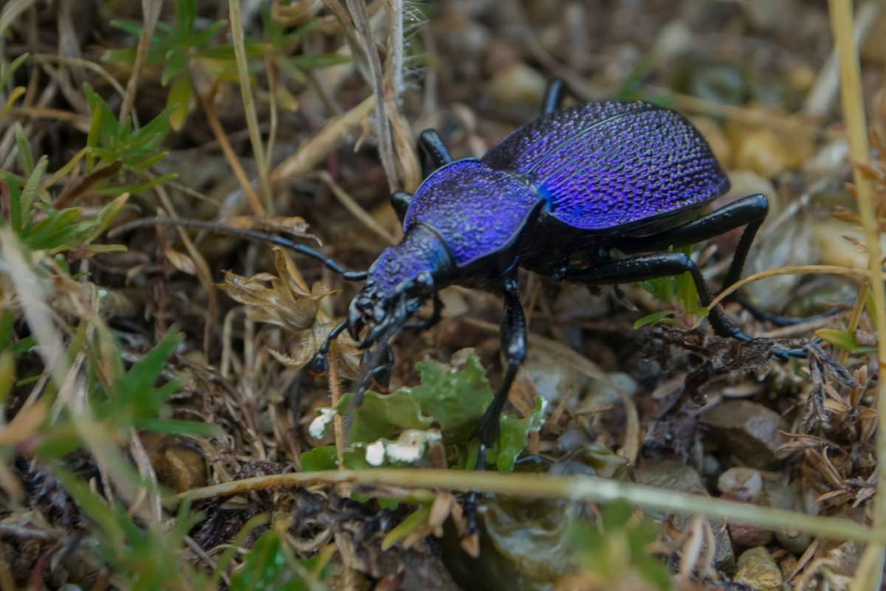
Красивая Бронзовка

Жук длиной 23—30 мм, матовый, с жирным блеском, золотисто-зелёный, иногда ярко-красный. Нижняя сторона тела, бока передней спинки и надкрылий, ноги синего цвета. Надкрылья равномерно выпуклые, позади середины близ шва без продольного вдавления. Тело без белых пятен, в слабой пунктировке. Передний отросток средней груди широкий, в рассеянных точках, гладкий.
В России встречается на Кавказе; северная граница ареала проходит от дельты Кубани на станицу Ильскую, Краснодар, Пятигорск; На юге от указанной полосы встречается по всему Кавказу.
Живет в широколиственных лесах, на равнинах, в горах на большие высоты не поднимается. Лёт жуков с мая по октябрь, пик приходится на июнь-август. Большую часть времени проводят на деревьях с вытекающим соком. Личинки развиваются в трухлявой древесине лиственных пород деревьев, преимущественно дуба и ивы. Цикл развития 3—4 летний.

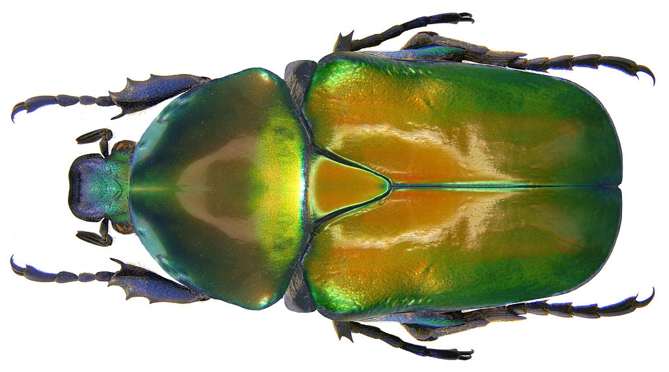

Пестряк пчелиный

Пестряк пчелиный или пчеложук (Trichodesapiaries) относится к семейству пестряков. Жуки характеризуются небольшой длиной тела 9-16 мм. Голова крупная, черного цвета. Переднеспинка широкая, блестящая, сине-черной окраски. Поверхность покрыта крапинками. Жесткокрылых насекомых называют пчеложуками. Причин, почему пчеложука так назвали несколько: Личинки пестряка пчелиного растут и питаются в пчелиных ульях .Имаго жуков летают по цветам и питаются пыльцой, хотя их основной рацион состоит из мелких насекомых.
Голова и тело жуков черной окраски. Они полностью покрыты короткими густыми волосками. На голове расположены большие сложные глаза фасеточного строения, усики и ротовой аппарат. Усики, являющиеся органами чувств, состоят из 11 члеников. Последние 3 сегмента расширены, они создают булаву. Ротовые органы рассчитаны на измельчение пищи. Челюсти оснащены жевательными зубцами. Хорошо развитые конечности состоят из 5 частей. Бедра заметно утолщенные, на лапках имеются коготки и щетинки. Ноги покрыты светлыми волосками.

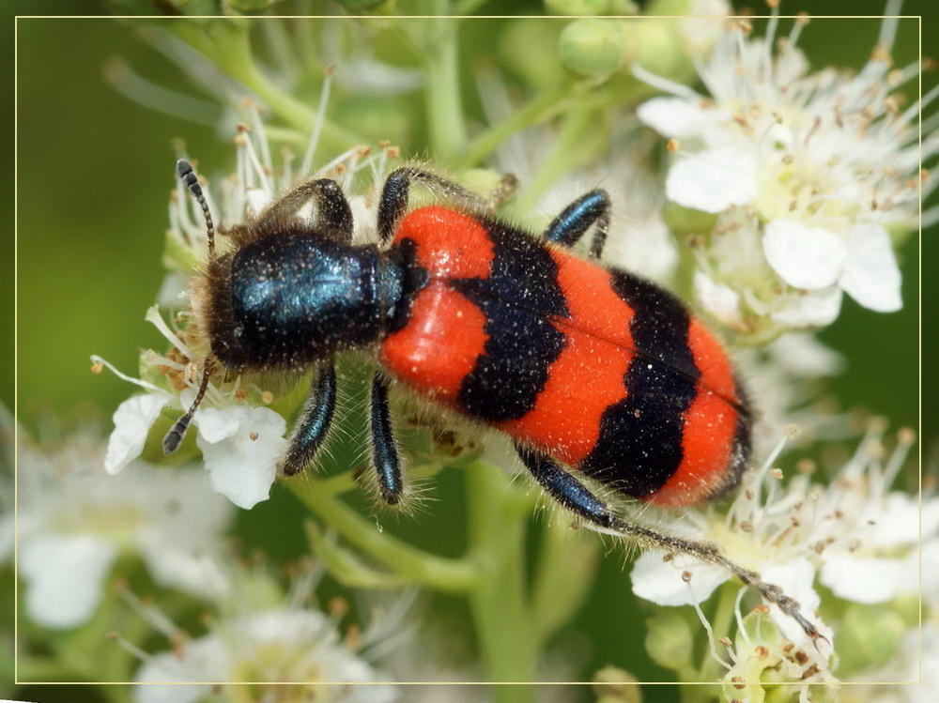

Бабочка Мертвая голова
Первое научное описание бражника мёртвая голова было сделано Карлом Линнеем в его труде Systema naturæ, под названием Sphinx atropos. Позднее, в 1809 году, немецкий энтомолог Якоб Генрих Ласпейреса перенёс бабочку в выделенный им род Acherontia, к которому она относится и по сей день.
Встречается в различных ландшафтах, преимущественно в долинах, в культурном ландшафте, на полях и плантациях. Также заселяет открытые, поросшие кустарниками ландшафты. Отдаёт предпочтение сухим и прогреваемым солнцем районам. В Центральной Европе встречается преимущественно в культурных ландшафтах, часто на картофельных полях и плантациях. На Кавказе обитает в предгорьях, реже в низменных местностях. В горах поднимается на высоты до 700 метров над уровнем моря, однако во время миграции могут залетать на высоты до 2500 метров над уровнем моря. В Крыму бывает крайне редко.
Бражник мёртвая голова охотно поедает мёд, проникая в гнёзда и ульи медоносных пчёл, где прокалывает ячейки сот хоботком и сосёт мёд, за один раз съедая 5—15 г. Может проникать в ульи диких и домашних пчёл.

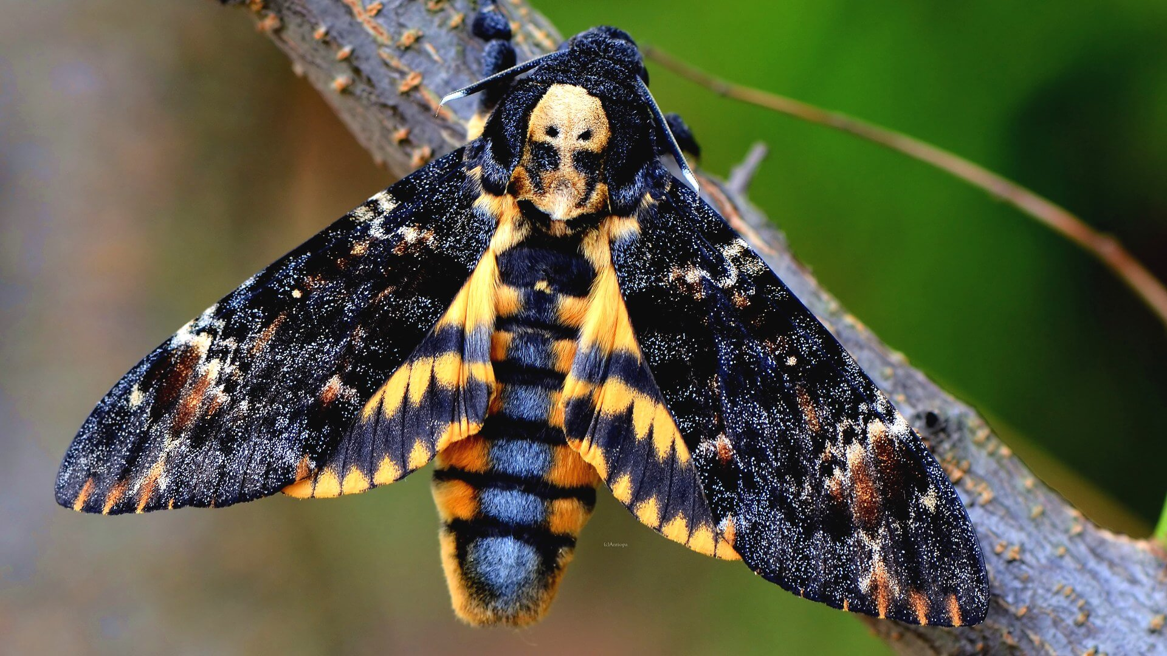

Махагон
От близкого парусника корсиканского отличается меньшей степенью развития черного рисунка на крыльях, особенно задних, а также гораздо более крупными синими и красным пятнами и более длинным хвостиком на последних. Размах крыльев – 56–92 мм.
В Крыму населяет зону степей, по остепненным открытым склонам проникает в Предгорье и на Южный берег. Активный мигрант, перелетая на большие расстояния, нередко залетает на залежи, огороды, дачные участки и откладывает яйца на выращиваемые там растения. В году две – три генерации, лет имаго – с конца марта по октябрь. Спариванию предшествуют брачные игры самцов. Яйца кладутся по 1–3 на листья и стебли кормовых растений. Развитие яиц длится от 3 до 12 дней. Гусеницы кормятся в основном на растениях семейства зонтичных: болиголов, прангос, резак, бедренец, жабрица, морковь, укроп. Известны редкие находки на рутовых (цельнолистник, ясенец). Питаются цветками, реже листьями. Развитие гусеницы длится 2–3 недели. Окукливается свободно, чаще всего на стеблях травянистых растениях. Зимовка – на стадии куколки.
Разрушение или ухудшение состояния местообитаний вследствие застройки, степного лесоразведения, распашки целинных участков степи, перевыпаса, выжигания сухой травы, рекреации.

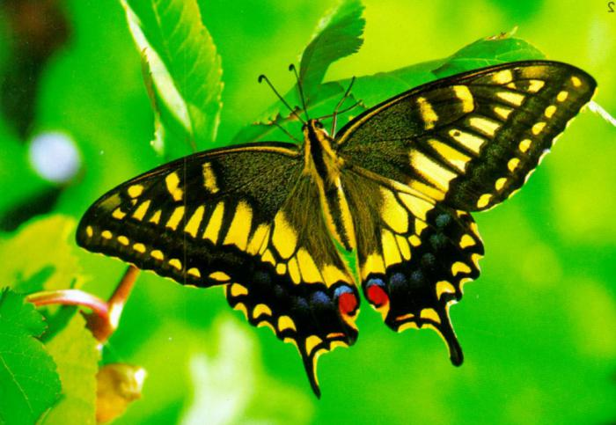
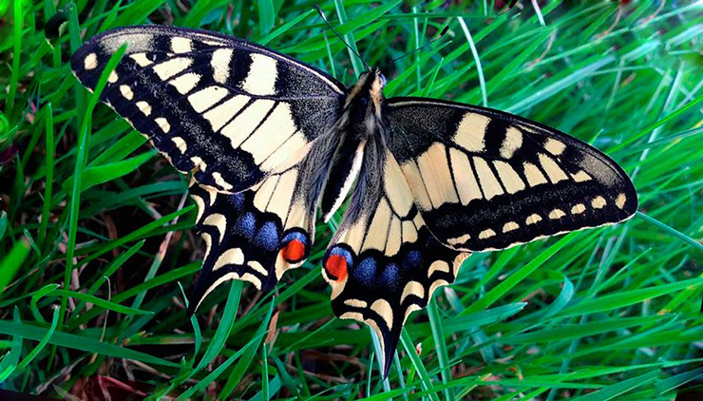
Что мы знаем о фиолетовых шмелях?
Ну во-первых, многие о них не знают вообще. Мы привыкли, что шмели желто-черные. Фиолетового шмеля видели не многие.
Чтобы увидеть фиолетового шмеля во всей красе, нужно любоваться им на улице в солнечный день. Обратите внимание, как сверкает его крыло, на которое падает луч солнца.
Чтобы шмель не бился в стекло, я быстро выпроводила его на улицу. Тут уж не до фотосессии.
Другое название этого шмеля – фиолетовая пчела-плотник. Чтобы не запутаться, нужно вспомнить, что в общем-то шмели – это тоже пчелы. Упитанные пчелы в пушистых шубах, успешно перезимовавшие ледниковый период кайнозоя.
Пчелы и шмели входят в семейство "пчелы настоящие". Наш герой принадлежит к роду пчел-плотников. Вторым именем, то есть шмелём, его зовут из-за внешнего сходства: размерами и строением тела он больше похож на шмеля, нежели пчелу, какими мы их привыкли представлять.

